“一伞一韵皆是情”

——记金塘居委会手绘油纸伞活动

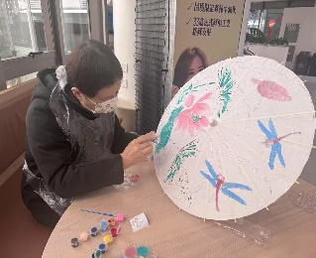油纸伞作为中国传统工艺品之一，展现着中国传统文化的优雅与妩媚，承载着深厚的历史文化底蕴。2025年1月16日下午，金塘居委会在南站汇家一楼举办了一场“一伞一韵皆是情”手绘油纸伞活动。此次活动不仅邀请了小区里的居民也邀请了南站汇家里的租户共同参与。不但加深了邻里关系，也体现了社区温度。让妇女感受到中国非遗文化的魅力所在。

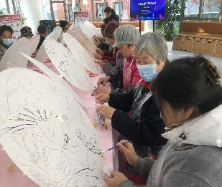活动开始前，妇联联合会的志愿者张锃蔚老师对油纸伞的历史渊源、制作工艺、文化内涵等进行详细介绍，让大家对油纸伞有更全面的认识。然后志愿者老师为大家提供油纸伞、颜料、画笔等工具材料。活动过程中，参与者打开空白的油纸伞，摆好调色盘，拿起画笔和颜料运用绘画技巧、色彩搭配等知识，根据自己的喜好和创意，在伞面上绘制各种图案，如山水、花鸟、富贵牡丹等。活动现场充满了欢声笑语，参与者之间相互交流绘制技巧、分享创作灵感，还欣赏彼此的作品，共同探讨如何改进和完善。这种互动交流不仅活跃了现场气氛，还增进了大家之间的了解和友谊。

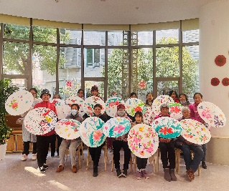此次活动以“油纸伞”为载体，将非遗融入社区，不仅能够让参与者近距离接触和了解这一传统技艺，还在彩绘的乐趣中亲身体会传统国粹，感受其独特魅力，让辖区内居民及租客都能亲身感受古朴怀旧、精致唯美的油纸伞之美，加深对中华优秀传统文化的了解，还满足社区内妇女的需求，也丰富了居民的生活，共同营造良好的社区氛围。

金塘居委会

2025年1月16日